**《数字电子技术A》期末试卷**

试题一（填空，每小题2分，共20分，得分： ）

1. 十进制数 98 的 8421BCD 码为（10011000）。
2. 逻辑代数的“反演律”（De-Morgan）定律公式是（（A+B）’=A’B’）和（(AB)’=A’+B’）。
3. 将*Y*=*AB*+*C*写成标准“最小项”之和的表达式。  
   （Y=ABC+ABC’+AB’C+A’BC+A’B’C=m1+m3+m5+m6+m7）

组合逻辑电路的输出完全取决于（输入）。

1. 同步RS触发器的特性方程是：（Qn+1=S+R’Qn），约束条件是：（ RS=0 ）。
2. 要构成5进制计数器，至少需要（3）个触发器，其无效状态有（3）个。
3. 存储容量为4K×8位的RAM存储器，其地址线为（12）条、数据线为（8）条。

试题二（每小题5分，共10分。得分： ）

1. 证明以下逻辑等式： 。



1. 将以下逻辑表达式化简为最简与或式（必须画出卡诺图）。  
   

Y=A+D’



试题三（本题15分，得分： ）

试分析图 2所示电路的逻辑功能。要求：

* 1. 写出输出逻辑表达式；
  2. 列出真值表；
  3. 说明逻辑功能。

（1）逻辑表达式



（2）最简与或式：



图 2

（3） 真值表

|  |  |  |
| --- | --- | --- |
| A B C | Y2 | Y1 |
| 0 0 0 | 0 | 0 |
| 0 0 1 | 1 | 0 |
| 0 1 0 | 1 | 0 |
| 0 1 1 | 0 | 1 |
| 1 0 0 | 1 | 0 |
| 1 0 1 | 0 | 1 |
| 1 1 0 | 0 | 1 |
| 1 1 1 | 1 | 1 |

（4）逻辑功能为：全加器。Y1：进位，Y2：本位。

试题四（本题10分，每小题5分。得分 ）

试画出以下各触发器的波形图（假设各触发器初态为Q=0）。

试题五（本题10分。得分： ）

试用1片8选1数据选择器74HC151产生以下逻辑函数：  
。并直接在下图上画出电路图。

Y=(A’B’C’)0+(A’B’C)D+(A’BC’)D’

+(A’BC)1+(AB’C’)D+(AB’C)0

+(ABC’)1+(ABC)1

试题六（本题10分。得分： ）

同步16进制加法计数器74161组成的电路如图 3所示，分析电路，并回答以下问题：

1. 画出电路的状态转换图（Q3Q2Q1Q0）；
2. 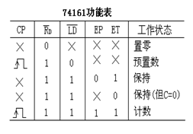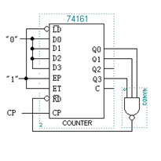说出电路的功能。（74161的功能见表）

图 3

功能：11进制计数器。从0000开始计数，当Q3Q2Q1Q0 为1011时，通过与非门异步清零，完成一个计数周期。